Celebrazioni natalizie 2025 – 2026

“Veniva nel mondo la luce vera,
quella che illumina ogni uomo.
Era nel mondo e il mondo è stato fatto per mezzo di lui;
eppure, il mondo non lo ha riconosciuto.
Venne fra i suoi, e i suoi non lo hanno accolto.
A quanti però lo hanno accolto
ha dato potere di diventare figli di Dio:
a quelli che credono nel suo nome,
i quali, non da sangue né da volere di carne né da volere di uomo,
ma da Dio sono stati generati.
E il Verbo si fece carne e venne ad abitare in mezzo a noi;
e noi abbiamo contemplato la sua gloria,
gloria come del Figlio unigenito
che viene dal Padre, pieno di grazia e di verità.
(Vangelo di Giovanni 1, 9-14).
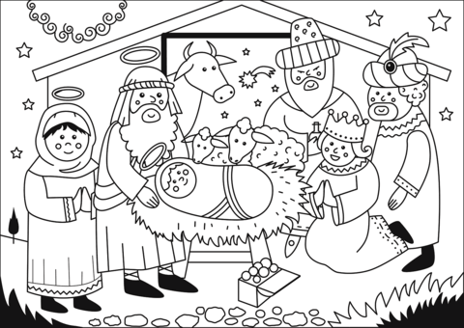

Gesù viene per noi
al centro della parrocchia
e del mondo.

CALENDARIO E ORARI

Santa Messa d’Avvento “Rorate”

in chiesa ad ore 6.30 del mattino
seguita dalla colazione in oratorio per bambini e ragazzi
a Mezzocorona: venerdì 12 dicembre 2025 - a Roverè: giovedì 18 dicembre 2025

Novena di Natale

Da martedì 16 a martedì 23 dicembre 2025:
ore 20.00 a Mezzocorona ore 18.00 a Roverè

Natale del Signore

Mercoledì 24 dicembre 2025: Messa della Notte
ore 22.00 a Mezzocorona ore 20.30 a Roverè

Giovedì 25 dicembre 2025: Messe dell’Aurora e del Giorno
ore 09.00 e 18.00 a Mezzocorona ore 10.30 a Roverè

Venerdì 26 dicembre 2025 - festa di santo Stefano

Santa Messa: ore 09.00 a Mezzocorona ore 10.30 a Roverè

Domenica 28 dicembre 2025: festa della Santa Famiglia

Sabato 27 - Santa Messa della vigilia:
ore 19.30 a Mezzocorona ore 18.00 a Roverè
Santa Messa della domenica con ricordo degli anniversari di Matrimonio:
ore 09.00 e 18.00 a Mezzocorona ore 10.30 a Roverè

Mercoledì 31 dicembre 2025: Santa Messa e Te, Deum di fine anno
ore 19.30 a Mezzocorona ore 18.00 a Roverè

Giovedì 01 gennaio 2026: solennità di Maria, Madre di Dio
Giornata Mondiale della Pace:
“La pace sia con tutti voi: verso una pace 'disarmata e disarmante'”
Santa Messa:
ore 09.00 e 18.00 a Mezzocorona ore 10.30 a Roverè

Venerdì 02 gennaio 2026:
Camminata della Pace verso la Grotta
ore 20.00 a Mezzocorona

Domenica 04 gennaio 2026: II dopo Natale

Sabato 03 - Santa Messa della vigilia:
ore 19.30 a Mezzocorona ore 18.00 a Roverè
Santa Messa domenicale:
ore 09.00 e 18.00 a Mezzocorona ore 10.30 a Roverè

Epifania del Signore:

Lunedì 05 gennaio 2026
Santa Messa della vigilia:
ore 19.30 a Mezzocorona ore 18.00 a Roverè

Martedì 06 gennaio 2026
Santa Messa della solennità:
ore 09.00 e 18.000 a Mezzocorona ore 10.30 a Roverè
Benedizione dei bambini:
ore 15.00 a Mezzocorona ore 14.00 a Roverè

Domenica 11 gennaio 2026: festa del Battesimo del Signore

Sabato 10 - Santa Messa della vigilia:
ore 19.30 a Mezzocorona ore 18.00 a Roverè
Santa Messa domenicale:
ore 09.00 e 18.00 a Mezzocorona ore 10.30 a Roverè

Alla Messa delle 10.30 a Roverè e delle ore 18 a Mezzocorona:
ricordo dei bambini battezzati nell’anno 2025; sono invitati i genitori

Confessioni – Sacramento della Riconciliazione

Celebrazione comunitaria con l’Assoluzione personale individuale
Martedì 23 dicembre 2025
ore 20.00 a Mezzocorona ore 18 a Roverè

Il Parroco confessa
a Mezzocorona: a Roverè:
Martedì 23 dicembre: ore 15-17 Martedì 23 dicembre: ore 08.30-10.30
Mercoledì 24 dicembre: ore 08-10 Mercoledì 24 dicembre: ore 10.00-11.30
e 17.00-18.30 e 15.00-16.30

Mercoledì 24 dicembre, ore 9.00-12.00: don Mattia Vanzo confessa a Mezzocorona

